Методы сбора информации

- Подумай сам.

- Спроси у другого человека.

- Прочитай или посмотри
в книге, компьютере.

- Наблюдение.

- Эксперимент.

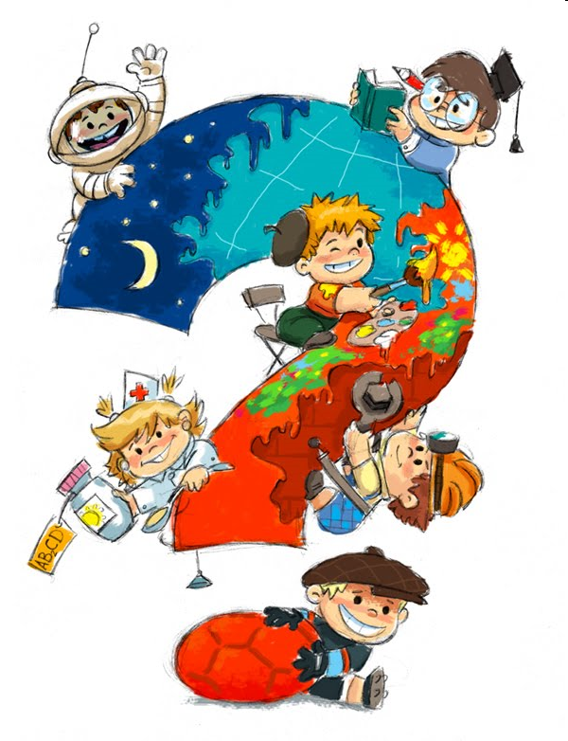

Занимаясь исследованиями, дети учатся:

- Выполнять простейшие умственные операции: анализа, синтеза, обобщения, сравнения по нескольким признакам.
- Овладевать первичными навыками экспериментирования.
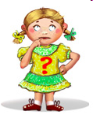
- Самостоятельно планировать деятельность: собирать информацию об исследуемом объекте, составлять схему сообщения, задавать вопросы и отвечать на них, делать выводы.
- Приобретать знания о разнообразных явлениях окружающего мира, образе жизни человека, живой и неживой природе.

Маленькие дети любят искать, сами находить. В этом их сила. Они всегда чувствуют себя Колумбами, не устают удивляться многочисленным чудесам живой жизни.

А. Энштейн



Формы работы по развитию исследовательской деятельност

- Экскурсии (в краеведческий музей, на переговорный пункт, на стройку, в пожарную часть, по улицам города).
- Встречи с интересными людьми (строителем, сотрудником музея, электриком, поваром и др.).
- Решение проблемных ситуаций (Что было бы, если бы не было … (воды, телефона, жилища, электричества). Как перебраться на другой берег, если нет моста? Какую одежду выбрать, чтобы не промокнуть под дождем и т.д.).
- Дидактические игры: «Овощи – фрукты», «Виды транспорта», «Эволюция вещей», «Цветик – семицветик», «Профессии» и др.
- Викторины «Что мы знаем о профессиях», «Знатоки родного края», КВН «Зеленые загадки».
- Коллекционирование (спичечные наклейки, марки, значки).
- Моделирование (Как речка рождается и др.)

Этапы исследовательской деятельности



- Выделение и постановка проблемы (выбор темы исследования).
- Поиск и предложение возможных вариантов сбора информации.
- Сбор материала.
- Обобщение полученных данных.
- Подготовка проекта (макеты, рисунки, схемы, модели).
- Защита проекта

Приемы руководства
исследованиями детей

- Дать возможность детям действовать самостоятельно, избегать прямых инструкций.
- Не сдерживать инициативы.
- Не делать за них то, что они могут сделать (или могут научиться делать) самостоятельно.
- Не спешить с вынесением оценочных суждений.
- Предоставлять детям право выбора темы исследования, вида и партнеров по совместной деятельности.

